Sommario
Sommario 1
Generalità 2
1.1 Scopo 2
1.2 Validità 2
1.3 Riferimenti 2
1.4 Definizioni e abbreviazioni 2
1.5 Allegati 2
2. PRESENTAZIONE 3
3. FUNZIONALITA’ 3
3.1 Accesso 3
3.2 Dati anagrafici 4
3.3 Titoli posseduti 5
3.4 Specializzazioni 6
3.5 Servizi effettuati 9
3.6 Storico 11
3.7 Conferma e invio della richiesta 11
3.8 Uscita dal sistema 13
3.9 Nuovo accesso per la consultazione o l’integrazione della domanda 14

Generalità

Scopo
In questo documento sono descritte le funzionalità del Sistema Telematico Regionale per l'inserimento e la gestione delle domande nelle graduatorie regionali di settore della Medicina Generale e nella graduatoria regionale dei Medici Specialisti Pediatri, in seguito chiamato anche GRAM Front-End.

Lo scopo di questo documento è di costituire un manuale utente di riferimento per l’utilizzo del sistema da parte del Medico.

Validità
Il presente documento è valido a partire dalla data di emissione riportata in copertina.

Riferimenti
N.A.

Definizioni e abbreviazioni
- GRAM FE = Sistema Telematico Regionale per l'inserimento e la gestione delle domande nelle graduatorie regionali di settore della Medicina Generale e nella graduatoria regionale dei Medici Specialisti Pediatri.
- TS/CNS: Tessera sanitaria, Carta Nazionale dei servizi

Allegati
N.A.

PRESENTAZIONE
L’applicativo GRAM Front-End consente al Medico che intende presentare o integrare la domanda di iscrizione per le graduatorie di settore di Medicina Generale e/o per la graduatoria unica regionale di Pediatria, di compilare e inviare la domanda al sistema regionale che calcola e pubblica la graduatoria.

Il GRAM Front-End assiste l’utente nell’inserimento di informazioni corrette, svolgendo controlli di correttezza dei dati inseriti e segnalando al Medico eventuali errori o incoerenze.

Al termine della procedura, il GRAM Front-End consente di inviare la domanda ad un sistema di Back Office che ne effettua la protocollazione, secondo le regole previste dal DPR 445/2000 e apre la pendenza di pagamento del bollo sul portale regionale di pagamenti multicanale IRIS.

FUNZIONALITA’
L’applicativo GRAM Front-End realizza una procedura che guida il medico nella compilazione della richiesta consentendo l’inserimento delle seguenti informazioni:
- Tipologia della graduatoria per la quale si richiede la presentazione della domanda ed eventuale selezione dei settori.
- Dati anagrafici.
- Titoli posseduti.
- Eventuali specializzazioni conseguite.
- Servizi effettuati.

Nelle sottosezioni seguenti sono presentate le funzionalità per l’inserimento dei dati sopra elencati.

Accesso
Quando il Medico accede al sistema tramite la propria TS/CNS, il sistema mostra la pagina principale.
In alto a destra è mostrato il nome dell’utente e un pulsante per abbandonare la procedura ed uscire dal sistema (“Esci”).

Al centro della pagina, si trova il pulsante che consente di avviare la procedura.

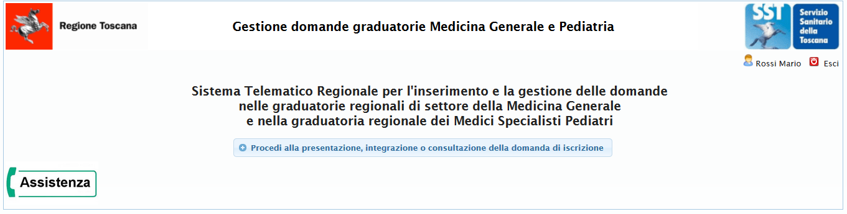
Figura 1. Pagina iniziale.

Se il medico non ha mai presentato alcuna domanda, viene mostrata la pagina seguente in cui si invita il Medico ad inserirne una nuova.
Si osserva che l’anno di riferimento per il quale si presenta la domanda di iscrizione in graduatoria è pre-impostato dal sistema.
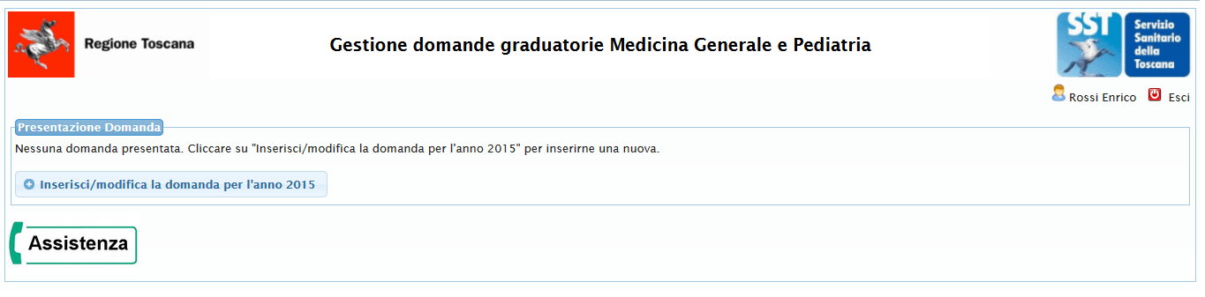
Figura 2. Pagina di inserimento di una nuova richiesta.

La prima informazione richiesta all’utente è la selezione del tipo di graduatoria (Medicina Generale o Pediatria) per la quale si intende presentare domanda di iscrizione.

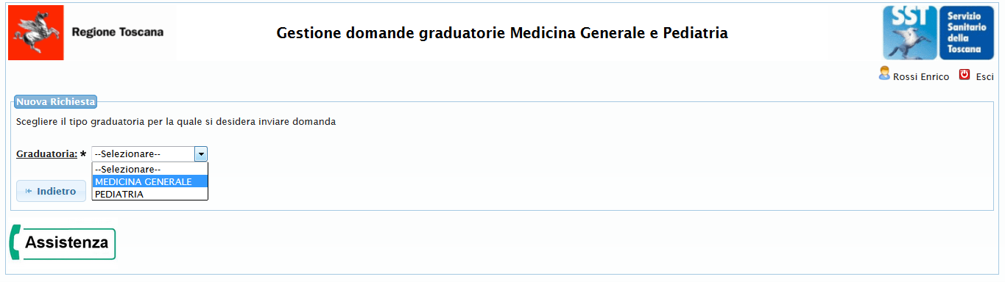
Figura 3. Selezione del tipo di graduatoria.

Dati anagrafici
Dopo aver selezionato il tipo di graduatoria, viene mostrata la maschera di inserimento dei dati anagrafici. Nella maschera sono già valorizzati, in modo non modificabile il nome, il cognome e il codice fiscale dell’utente che sono recuperati dalla TS/CNS.

I campi obbligatori sono evidenziati con il carattere grassetto, sottolineati e marcati con il carattere ‘*’, come indicato dal testo all’inizio della pagina. Il dato ‘ASL di residenza’ è obbligatorio se l’indirizzo di residenza è in Toscana.
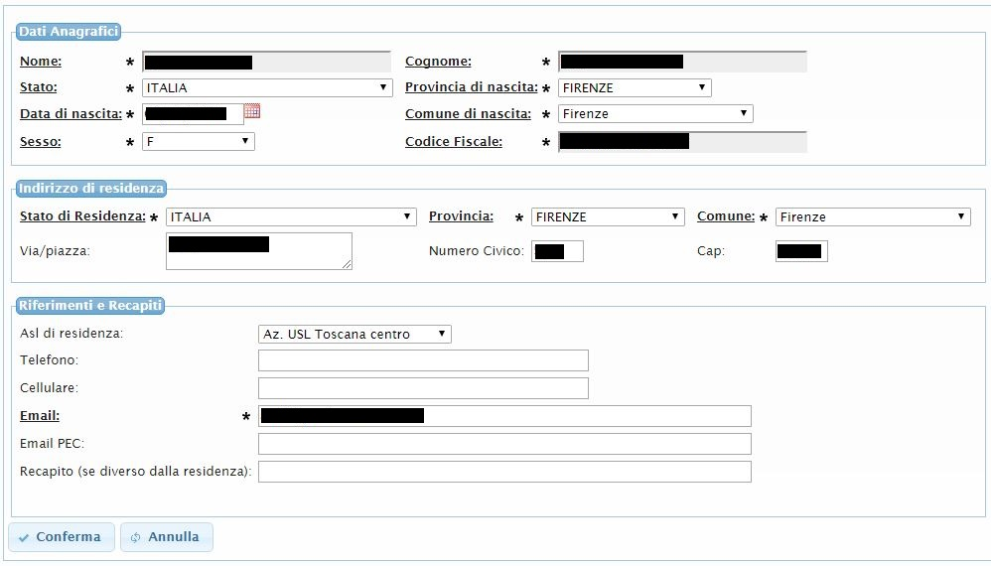
Figura 4. Inserimento dei dati anagrafici.

Dopo aver confermato i dati inseriti premendo il pulsante “Conferma”, viene mostrata la pagina successiva che dipende dal tipo di graduatoria scelta:

- Medicina generale: la pagina consente al Medico di selezionare i settori per i quali chiede l’iscrizione. Il Medico per proseguire deve anche obbligatoriamente accettare le dichiarazioni proposte.

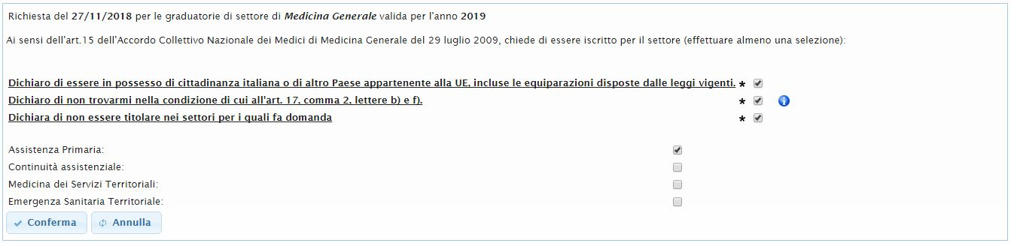
Figura 5. Selezione dei settori e dichiarazione di non titolarità per la graduatoria di Medicina Generale.

- Pediatria: in questo caso viene solamente richiesta l’accettazione delle dichiarazioni proposte.


Figura 6. Dichiarazione di non titolarità per il Medico Pediatra.

Titoli posseduti
Dopo aver confermato la schermata precedente, viene richiesto l’inserimento dei Titoli.
Il contenuto della maschera è dipendente dal tipo di graduatoria. Le seguenti figure mostrano le maschere di inserimento per la Medicina Generale (Figura 7) e per la Pediatria (Figura 8).

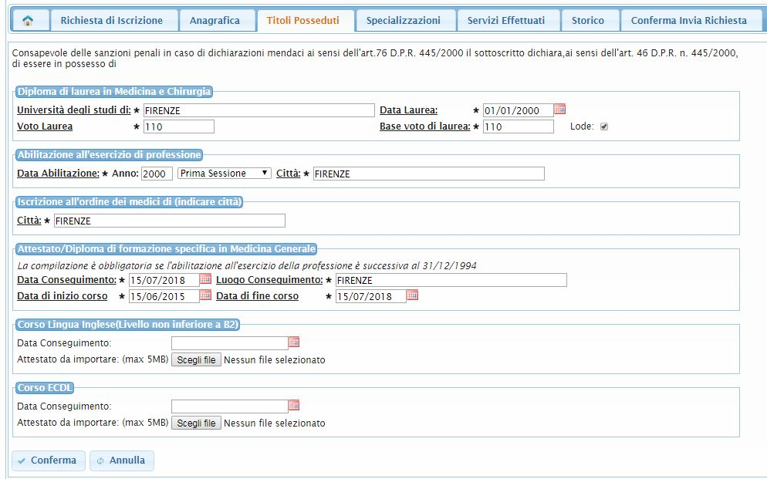
Figura 7. Inserimento di titoli per la Medicina Generale.
Per i medici che si candidano alla graduatoria di medicina generale che inseriscono la data di conseguimento del titolo di formazione dopo il 31 gennaio e fino al 15 settembre dell’anno in corso possono presentare la domanda. Dovranno però confermare il titolo entro il 15 settembre dell’anno in corso. Nel momento in cui il medico conferma i dati visualizza un messaggio che ricorda al medico che dovrà rieffettuare l’accesso sull’applicazione per confermare i dati entro e non oltre il 15 settembre dell’anno corrente. Se entro il 15 settembre viene confermato il titolo rientrando nel programma entreranno a far parte della graduatoria, altrimenti saranno esclusi. Nel secondo accesso il medico avrà la possibilità di modificare solo ed esclusivamente i dati relativi alla scuola di formazione; i dati modificabili sono evidenziati in rosso.

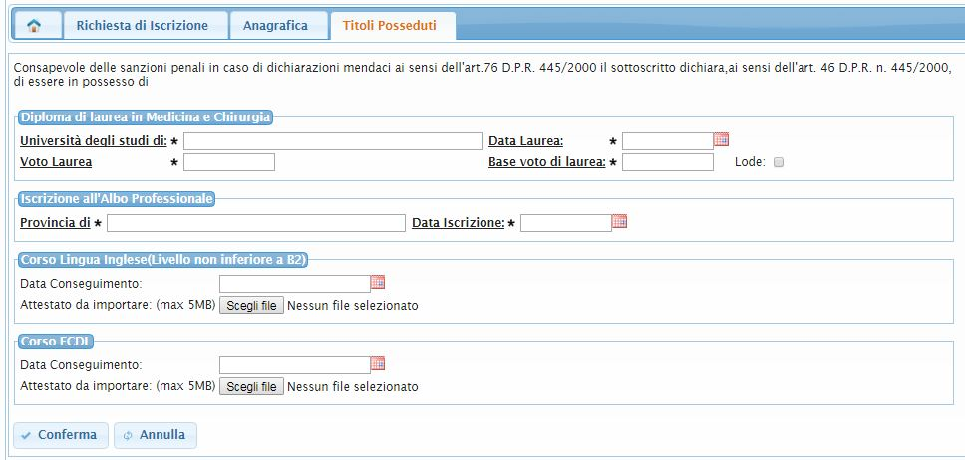
Figura 8. Inserimento di titoli per la Pediatria.

Dopo aver confermato i dati, il Medico può procedere con la compilazione della domanda dichiarando le specializzazioni possedute e gli eventuali titoli di servizio conseguiti.

Per inserire questi dati, il medico deve selezionare l’apposita scheda dal menu situato in alto rispetto a dettaglio dati.

Figura 9. Menu per la navigazione delle diverse sezioni.

Si osserva che il menu consente anche di tornare alla modifica dei dati anagrafici o dei titoli posseduti. Il sistema permette infatti di aggiornare o integrare i dati della domanda in qualsiasi momento.

Nel menu è presente anche una scheda di sola visualizzazione Storico che permette di visualizzare il riepilogo di alcune informazioni relative alle domande precedentemente inserite per il medico corrente, catalogate nel sistema come informazioni storiche.

Specializzazioni
Selezionando la scheda “Specializzazioni”, il medico può inserire le specializzazioni possedute. L’inserimento avviene guidando il medico per passi:

- Passo 1 - avvio all’inserimento delle specializzazioni: il medico viene invitato a inserire una specializzazione premendo l’apposito pulsante sulla pagina.
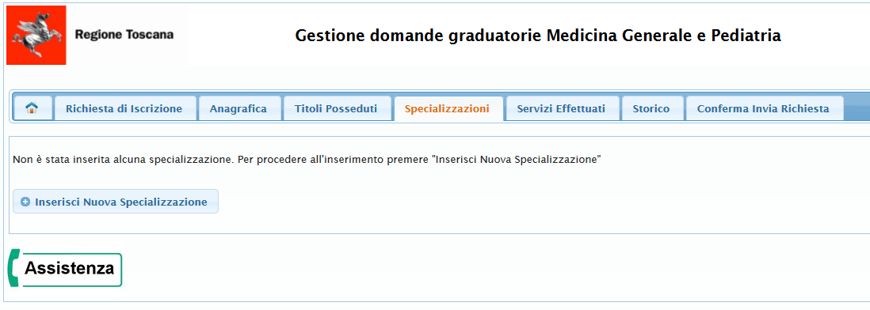
Figura 10. Avvio all'inserimento della specializzazione.

- Passo 2 - selezione della tipologia di specializzazione: l’inserimento dei dati relativi ai titoli prosegue con la selezione del tipo di specializzazione. Questa è dipendente dal tipo di graduatoria. Le figure seguenti mostrano il caso della Medicina Generale (Figura 11) e della Pediatria (Figura 12).

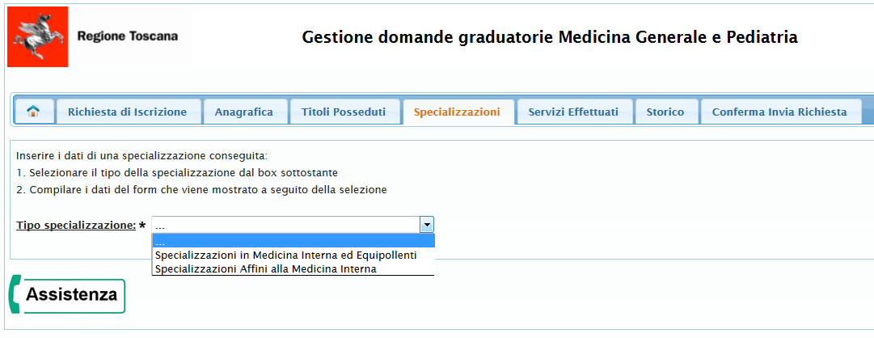
Figura 11. Selezione tipo specializzazione per la Medicina Generale.

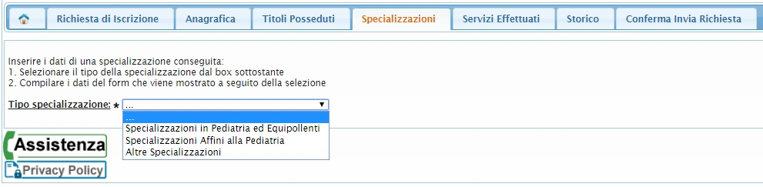
Figura 12. Selezione delle specializzazioni per la graduatoria di Pediatria.

- Passo 3 - selezione e inserimento dei dati della specializzazione: dopo aver scelto la tipologia della specializzazione, il sistema mostra le possibili specializzazioni censite per la tipologia selezionata. Il Medico procede selezionando la specializzazione e inserendo la data di inizio e la data fine in cui questa è stata conseguita e L’Ateneo (Luogo).

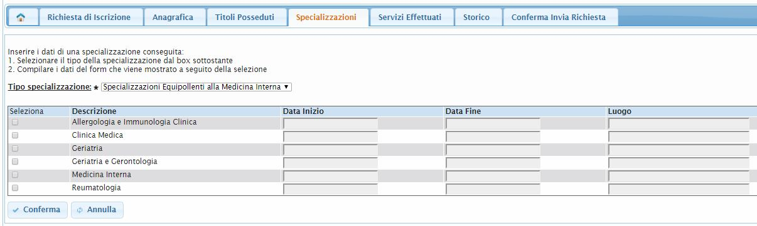
Figura 13. Selezione delle specializzazioni per una tipologia. L’esempio mostra il caso delle equipollenti per la Medicina Generale.

Per la graduatoria di Pediatria, in alcuni casi che riguardano le “Altre specializzazioni” e le “Libere Docenze”, invece della selezione da un elenco, può essere richiesto l’inserimento della descrizione tramite un campo di testo libero.

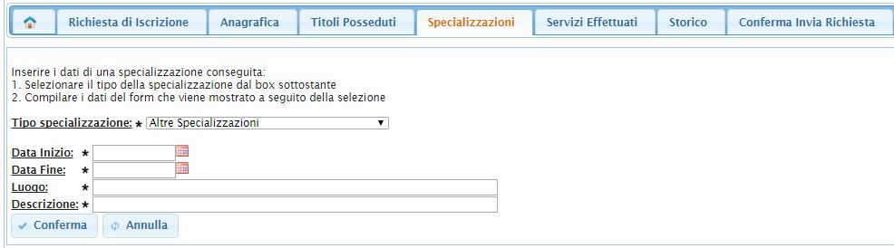
Figura 14. Compilazione delle informazioni per le altre specializzazioni non in lista e per le libere docenze.

Una volta che il Medico ha selezionato / inserito i dati delle specializzazioni, viene riportato nuovamente alla pagina principale, in cui è stavolta mostrata la lista delle specializzazioni già inserite (si veda la seguente Figura 15).

Il Medico quindi può quindi procedere in uno dei modi seguenti:
- inserire altre specializzazioni, selezionando il pulsante “Inserisci Nuova Specializzazione”;
- modificare i dati di una specializzazione già inserita selezionando nella tabella, in corrispondenza della specializzazione che desidera modificare, il pulsante ;
- eliminare una specializzazione già inserita selezionando nella tabella, in corrispondenza della specializzazione che desidera eliminare, il pulsante ;

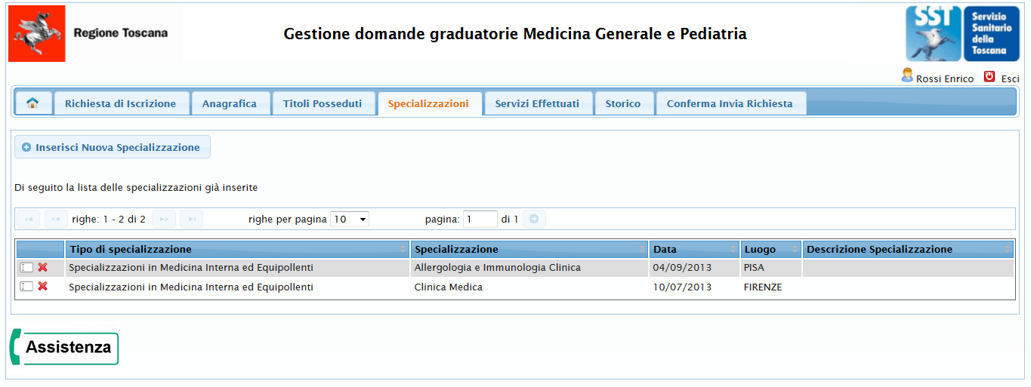
Figura 15. Lista delle specializzazioni inserite.

Per i medici che si candidano alla graduatoria di pediatria che inseriscono la data di conseguimento di una specializzazione di tipo ‘Pediatria ed equipollenti’ dopo il 31 gennaio e fino al 15 settembre dell’anno in corso possono presentare la domanda. Dovranno però confermare la specializzazione entro il 15 settembre dell’anno in corso. Nel momento in cui il medico conferma i dati visualizza un messaggio che ricorda al medico che dovrà rieffettuare l’accesso sull’applicazione per confermare i dati entro e non oltre il 15 settembre dell’anno corrente. Se entro il 15 settembre viene confermato il titolo rientrando nel programma entreranno a far parte della graduatoria, altrimenti saranno esclusi. Nel secondo accesso il medico avrà la possibilità di modificare solo ed esclusivamente i dati relativi alla specializzazione.

Servizi effettuati
Selezionando la scheda “Servizi Effettuati” nel menu principale, il Medico può procedere all’inserimento dei servizi.
La procedura si svolge in modo simile a quella descritta nel caso precedente delle specializzazioni.

- Passo 1 - avvio all’inserimento dei servizi: il medico viene invitato a inserire un servizio premendo l’apposito pulsante sulla pagina.

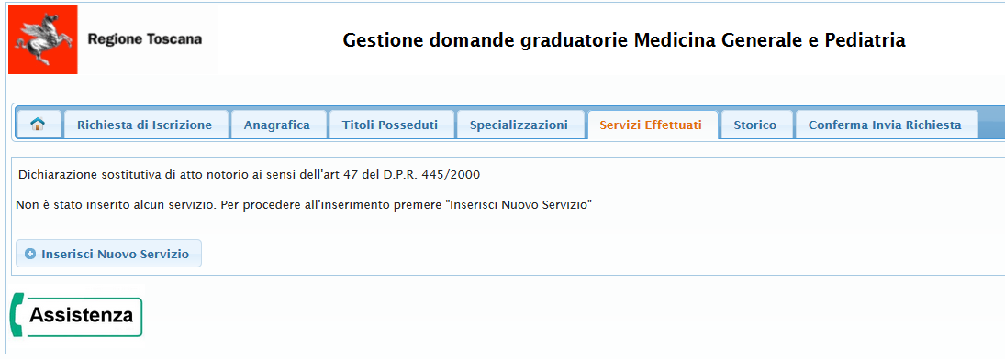
Figura 16. Inserimento di un nuovo servizio.

- Passo 2 - selezione della tipologia di servizio: l’inserimento prosegue con la selezione del tipo di servizio da una lista che dipende dal tipo di graduatoria (si veda la seguente Figura 17).

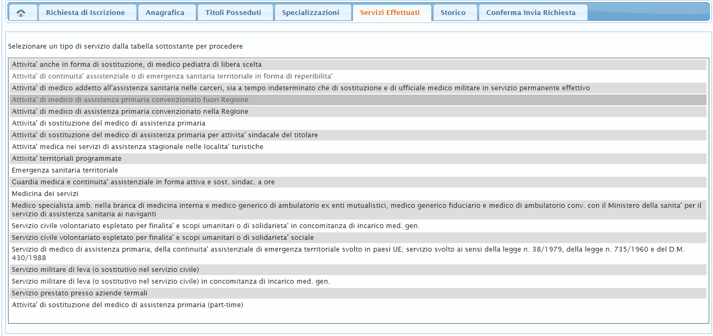
Figura 17. Selezione della tipologia di servizio.

- Passo 3 – Compilazione dei dati che descrivono il servizio svolto: a seguito della selezione, viene mostrato un form, i cui dati sono dipendenti dal tipo di servizio scelto. A seguito della compilazione il Medico inserisce il servizio premendo il pulsante di “Conferma” (Figura 18).

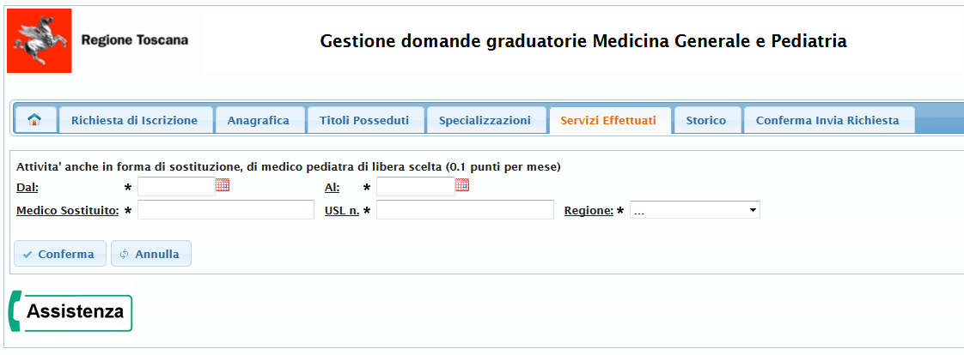
Figura 18. Compilazione dei dati relativi ad un servizio.

Dopo aver confermato, il Medico viene riportato alla pagina principale della scheda “Servizi Effettuati” che stavolta mostrerà, in una tabella, la lista dei servizi già inseriti. Si osserva che, per favorire la verifica dei dati inseriti, la lista è ordinabile su base data selezionando l’intestazione della tabella, come mostrato in figura.
Figura 19. Ordinamento della tabella.
Il Medico quindi può quindi procedere in uno dei modi seguenti:
  - inserire altri servizi, selezionando il pulsante “Inserisci Nuovo Servizio”;
  - modificare i dati di un servizio già inserito selezionando nella tabella, in corrispondenza del servizio che desidera modificare, il pulsante ;
  - eliminare un servizio già inserito selezionando nella tabella, in corrispondenza del servizio che desidera eliminare, il pulsante ;
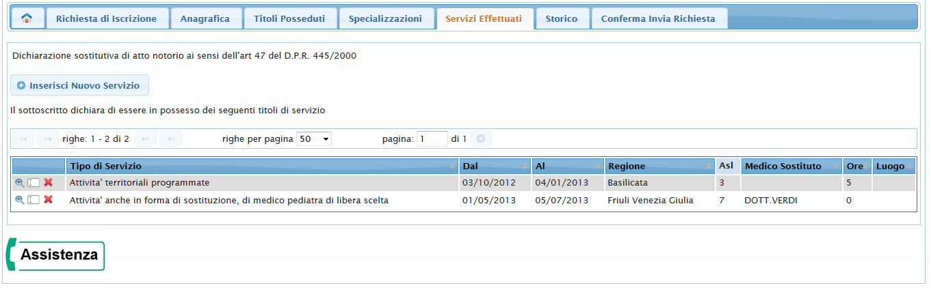
Figura 20. Lista dei servizi già inseriti.

Storico
Alla selezione della scheda “Storico” del menu principale, il medico potrà visualizzare le informazioni storiche, quindi presenti in domande precedentemente confermate, riguardanti specializzazioni e servizi.

Se il medico presenta domanda per la prima volta, non ci saranno informazioni storiche da visualizzare.

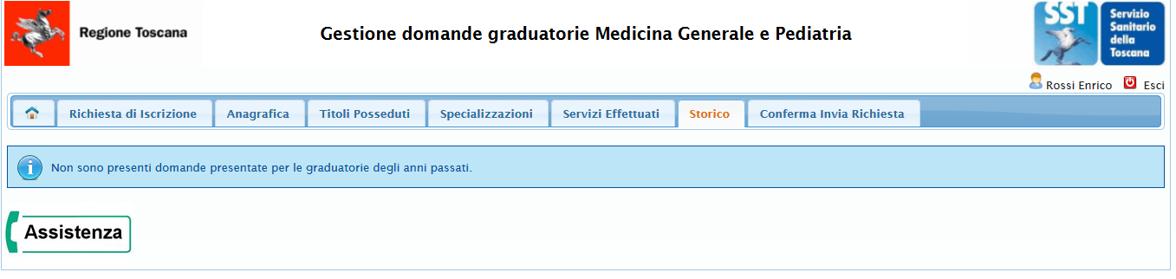
Figura 21. Visualizzazione storico in caso di primo inserimento.

Se invece il medico ha presentato domande per graduatorie di anni precedenti, vedrà lo storico di titoli e servizi non più inseribili ma che contribuiscono al calcolo della posizione in graduatoria.

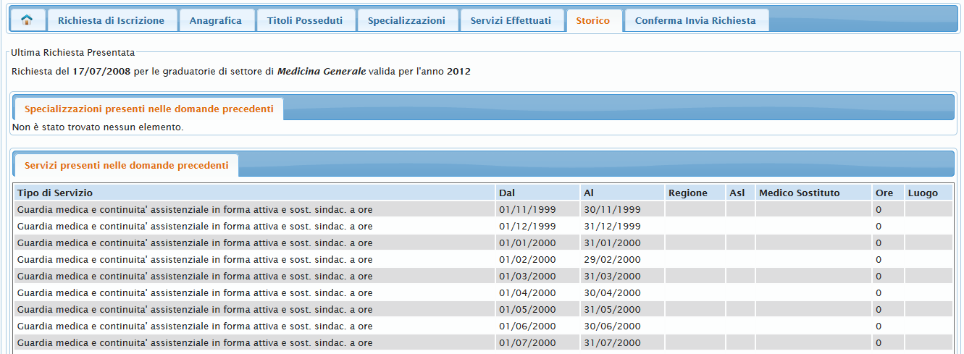
Figura 22. Visualizzazione storico per domanda di medicina generale.

Conferma e invio della richiesta
Al termine dell’inserimento, il Medico, selezionando la scheda “Conferma e Invia Richiesta”, accede ad una pagina contenente un’informativa sul trattamento dei dati che, dopo essere accettata, consente l’inoltro della richiesta di iscrizione al sistema di Back Office premendo il pulsante “Conferma e Invia Richiesta”.

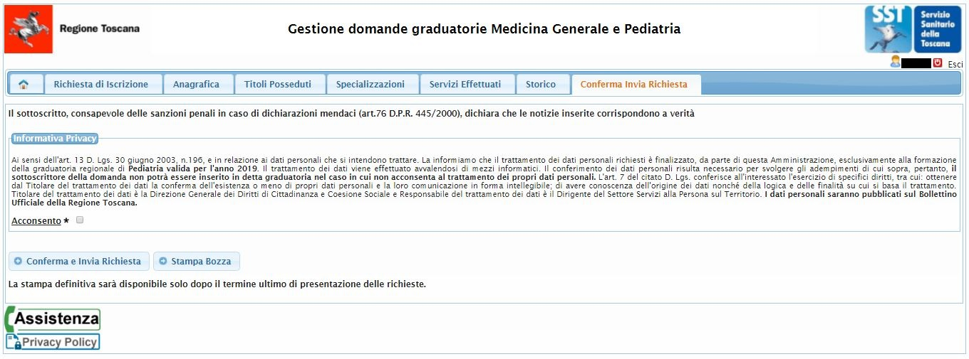
Figura 23. Informativa sul trattamento dei dati e invio della richiesta di iscrizione in graduatoria.

A seguito dell’invio, il Back Office effettua la protocollazione della richiesta, secondo le regole previste dal DPR 445/2000 e apre la pendenza di pagamento del bollo sul portale regionale di pagamenti multicanale IRIS. Se l’operazione si conclude correttamente, all’utente viene mostrata una pagina che riporta:
- L’esito che conferma l’invio della domanda;
- Il numero del protocollo e la data di protocollazione;
- i dati del pagamento (importo, stato della pendenza, stato del pagamento);

Se la pendenza non risulta ancora aperta su IRIS (ovvero se IRIS non ha ancora confermato l’apertura della pendenza di pagamento), il sistema mostra il messaggio “Il sistema invierà automaticamente una mail con la comunicazione degli estremi e le modalità di pagamento” all’indirizzo che il Medico ha mostrato nella scheda dei dati anagrafici.

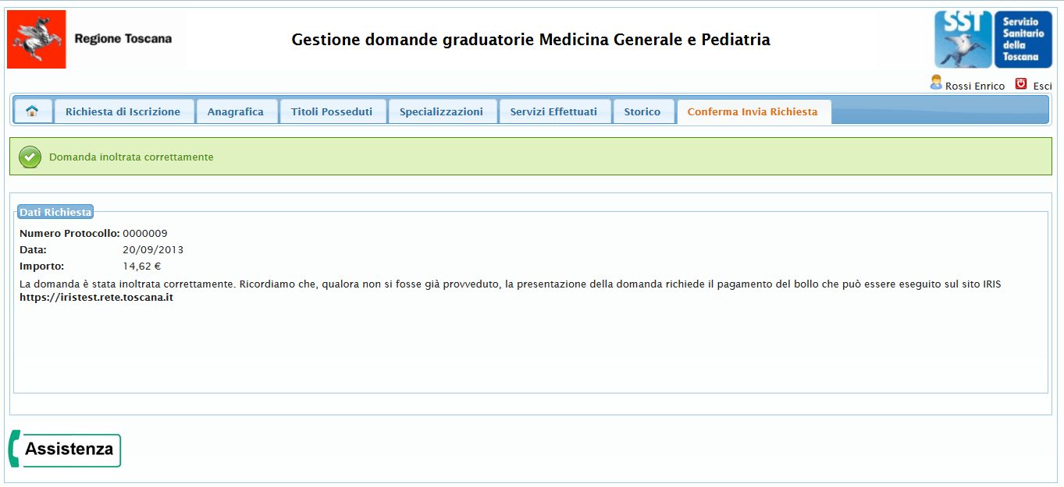
Figura 24. Esito dell'invio della richiesta.

Tornando alla pagina principale dell’applicativo, o facendo accesso in un secondo momento, l’utente potrà sempre vedere la/le domanda/e presentata/e (si veda la tabella in Figura 25), lo stato della domanda e lo stato del pagamento selezionando il link “Visualizza”.

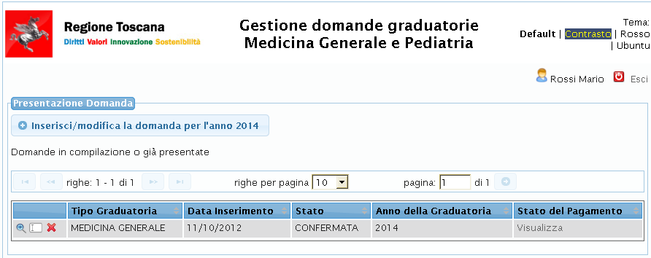
Figura 25. Lista delle domande presentate e link “Visualizza” che consente di consultare lo stato del pagamento.

Premendo il link “Visualizza”, viene interrogato il sistema di Back Office e recuperato lo stato del pagamento che viene mostrato in una finestra di popup.
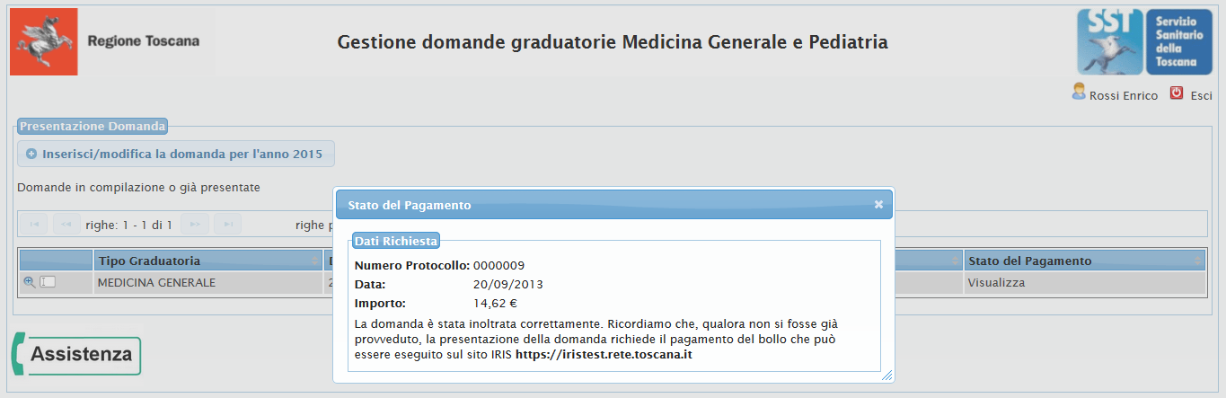
Figura 26. Stato del pagamento.

Uscita dal sistema
Al termine delle operazioni, il Medico dovrà uscire dal sistema premendo il pulsante “Esci” in alto a destra nella pagina.

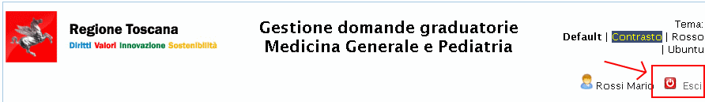
Figura 27. Pulsante per l'uscita dal sistema.

Il sistema presenta quindi la pagina che conferma l’uscita. A questo punto il Medico può ritirare la TS/CNS dal lettore.

Nuovo accesso per la consultazione o l’integrazione della domanda
Il Medico può, in ogni momento, accedere nuovamente al sistema per consultare le domande inserite e, prima del termine ultimo per la presentazione della domanda (31 gennaio), anche modificare o integrare una domanda già presentata.

Una volta effettuato l’accesso, il sistema presenta la lista delle domande già presentate (si veda la precedente Figura 25).
Selezionando l’icona il Medico può consultare tutti i dati della domanda.

Se viene invece selezionato il pulsante , il Medico può modificare i dati, accedendo alle specifiche schede attraverso il menu che viene mostrato in testa alla pagina (Figura 9).

E’ importante sottolineare che:
- ogni modifica deve sempre essere confermata con l’apposito pulsante ;
- al termine la domanda deve essere sottomessa nuovamente, seguendo la procedura indicata in sezione 3.7. A seguito dell’invio, la precedente richiesta viene invalidata e sostituita con la nuova, alla quale viene assegnato un nuovo numero di protocollo.

Si precisa che in caso di modifica o integrazione, il Medico non deve effettuare un nuovo pagamento del bollo qualora vi avesse già provveduto.

In generale, tutte le tabelle mostrate nelle varie pagine sono ordinabili selezionandone i campi dell’intestazione. Nel caso dei servizi questo è particolarmente utile in quanto la lista può includere molti servizi.

